EXPMA八大妙用之《EXPMA上升一针灵》
本妙用最好适合15分钟周期图
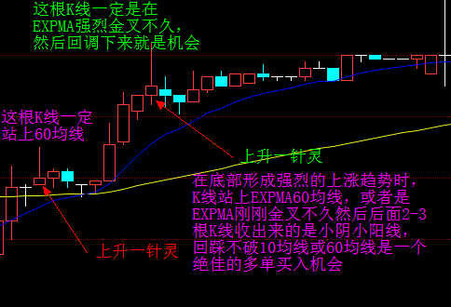
走势分析：
1：EXPMA还没有金叉，K线刚刚突破60均线，而且已经突破了第一根K线的震荡平台，切记第一根突破的K线我们是不会让大家去操作的，往往是在后期站上了这根K线的高点我们才会操作，结果该点位走出一根单针探顶的K线往往大家不用急，出现回调的时候只是给我们逢低继续的机会。
2：EXPMA已经金叉，然后在刚刚金叉不久收出一根单针探顶的阳K线，大家切片了，这种K线一定是不能做空单，往往该点位代表它的一个整理平台，一般会以小阴小阳线回踩10均线，到时候逢低减便宜继续买入多单。
3：上升一针灵，往往都是在上涨途中上冲过快，然后一部分逃顶资金先平仓出来了，自然高位打压了商品的走势，这种走势不会代表商品趋势改变了，只是客观的高位获利逃跑筹码比较多,并不改变趋势。
4：有时候不光是单针探顶的K线，阴线或者阳线都可以，只要后期是连续的不跌破10均线的小阴小阳线。

同样的例子非常多
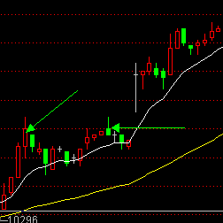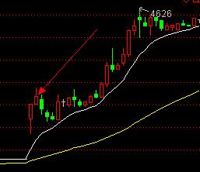
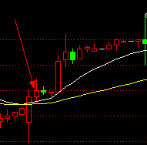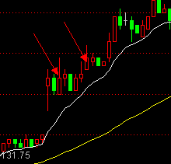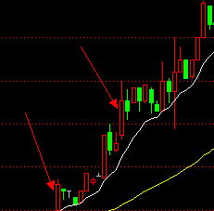
反例也有一些 就是处在下跌趋势。如果EXPMA出现死叉之后，随后出现单针探底，往往不要盲目去追多操作。和我们刚刚一样的，如果是单针探顶不要盲目去追空。很多朋友在这些最关键的点位比较茫然，因此总结了上升一针灵。

